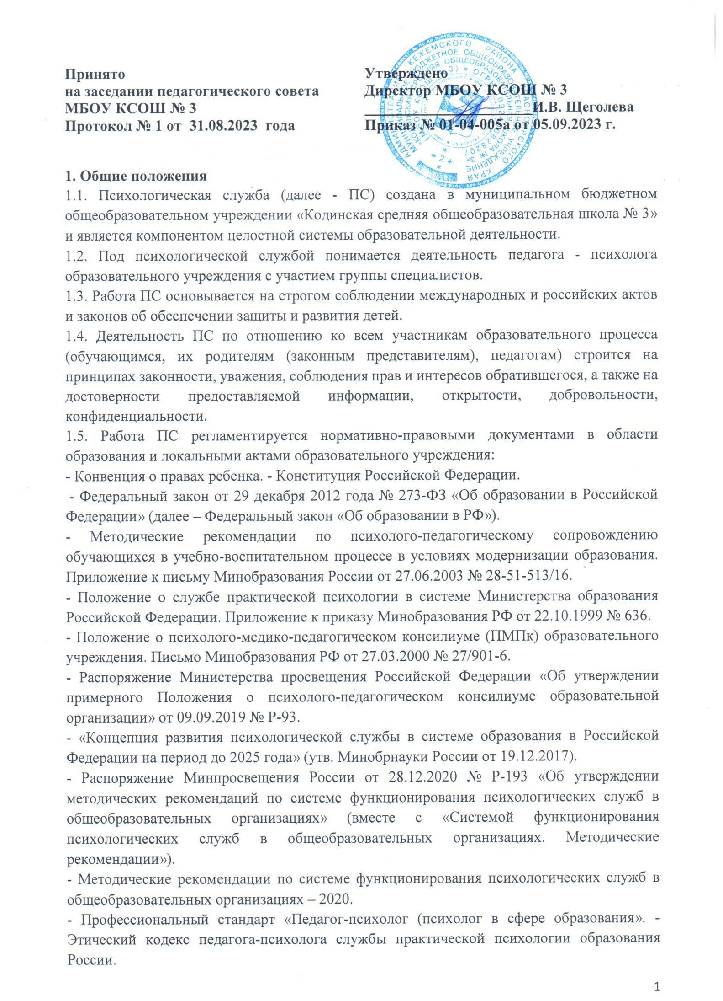
1. Общие положения
- Устав образовательного учреждения.
- Должностные инструкции сотрудников ПС.

2. Цели и задачи ПС
2.1. Цель ПС – психологическое сопровождение личностной и социальной адаптации обучающихся, создание социальных и психологических условий для их успешного освоения образовательной программы и психологического развития в ситуациях взаимодействия в доброжелательной среде образовательно-воспитательного пространства образовательного учреждения.

3. Задачи ПС:
3.1. Выявление и учет обучающихся, нуждающихся в сопровождении специалистов ПС.
3.2. Определение конкретных видов и форм сопровождения обучающихся, нуждающихся в поддержке специалистов ПС.

3.3. Оказание специалистами ПС комплексной поддержки нуждающимся обучающимся на основании запросов участников образовательного процесса.
3.4. Содействие созданию доброжелательной среды, эмоционального, психологического комфорта в образовательном учреждении.
3.5. Обеспечение межведомственного взаимодействия по оказанию помощи обучающимся и их семьям.
3.6. Проведение социальной и психологической реабилитации обучающихся, находящихся в социально опасном положении.
3.7. Участие специалистов ПС в работе психолого-педагогического консилиума (далее – ППК).
3.8. Содействие развитию психологической компетентности участников образовательного процесса.
3.9. Содействовать совершенствованию качества освоения обучающимися образовательной программы, образовательной и воспитательной деятельности и развитию имиджа образовательного учреждения в целом.

3. Функции ПС
1. Социально-педагогическая:
1.1. Оказание квалифицированной социально-педагогической помощи учащимся в саморазвитии, самопознании, самооценке, самоутверждении, самореализации.
1.2. Усиление позитивных влияний и нейтрализация или переключение негативных влияний социальной среды.
1.3. Использование имеющего арсенала межведомственного взаимодействия и правовых норм для защиты прав и интересов личности обучающихся.
1.4. Оказание помощи в разрешении межличностных конфликтов, снятие депрессивного состояния.
1.5. Организация социально-психологических консультаций для участников образовательного процесса.
1.6. Организация системы профилактических мер по предупреждению отклоняющегося (девиантного) и преступного (делинквентного) поведения обучающихся.
1.7. Изучение и анализ морально-психологического фона в учебном учреждении, социально-психологических условий развития обучающегося с целью выявления воздействия на личность обучающегося и разработка необходимых мер оптимизации.
2. Психолого-педагогическая:
2.1. Содействие созданию психолого-педагогических условий для успешного освоения обучающимися образовательной программы, формированию психологической устойчивости, сохранению и укреплению их психофизического здоровья и эмоционального благополучия.
2.2. Содействие полноценному и личностному развитию обучающихся.
2.3. Подготовка обучающихся к новой социальной и психологической ситуации развития на очередной ступени обучения.
2.4. Оказание сопровождения обучающимся, нуждающимся в особых обучающих программах и специальных формах организации деятельности.
2.5. Участие в создании оптимальных условий для развития и жизнедеятельности обучающихся в моменты инновационных изменений работы образовательного учреждения. 2.6. Профилактическая и пропедевтическая работа со всеми участниками образовательного процесса по развитию у обучающихся конструктивных личностных новообразований в разных возрастных периодах.
2.7. Обучение педагогов образовательного учреждения и родителей (законных представителей) обучающихся развивающему конструктивному общению с обучающимися.
2.8. Содействие формированию психологической компетентности педагогов образовательного учреждения и родителей (законных представителей) обучающихся в закономерностях развития обучающихся, в вопросах обучения и воспитания.

4. Основные направления и виды деятельности ПС
4.1. Основные направления деятельности ПС
4.1.1. Практическое направление: организация и проведение в соответствии с целями и задачами ПС психодиагностической, коррекционно-развивающей, консультационной, профилактической, просветительской работы по запросам родителей, обучающихся и педагогов.
4.1.2. Прикладное направление: создание системы повышения психологической компетентности педагогических кадров, а также разработка и внедрение программ обучения психологическим знаниям и навыкам всех участников образовательного процесса.
4.1.3. Научно-исследовательское направление: в соответствии с целью ПС – разработка и проведение исследований в рамках комплексной системы психодиагностической, коррекционно-развивающей работы, ориентированной на саморазвитие и исследовательскую деятельность.

4.2. Виды деятельности ПС
4.2.1. Социально-педагогическое и психолого-педагогическое просвещение – приобщение педагогов, родителей обучающихся и самих обучающихся к психологическим и социальным знаниям.
4.2.2. Социально-педагогическая и психолого-педагогическая профилактика – сохранение, укрепление и развитие психического и социального здоровья обучающихся на всех этапах школьного возраста.
4.2.3. Консультирование – индивидуальное, групповое, семейное.
4.2.4. Диагностическая работа – выявление особенностей психического и социального развития обучающихся, сформированности определенных психологических и социальных новообразований, соответствия уровня умений, знаний, навыков, личностных и межличностных особенностей требованиям общества.
4.2.5. Коррекционно-развивающая деятельность – составление рекомендаций по работе с обучающимися, имеющими проблемы в обучении, поведении.
4.2.6. Межведомственное взаимодействие – осуществление взаимодействия с учреждениями и организациями города для привлечения соответствующих специалистов в решении актуальных вопросов обучающихся и их родителей.
4.2.7. Проектная и экспертная деятельность – участие специалистов ПС в работе консилиумов, комиссий, в работе по созданию проектов и программ в образовательном учреждении.
4.2.8. Информационная деятельность – предоставление информации о работе СП службы Учредителю, распространение передового опыта работы ПС в профессиональном сообществе на разных уровнях взаимодействия, освещение работы ПС на сайте образовательного учреждения.

5. Состав ПС
5.1. В состав ПС (по согласованию) входят:
- заместитель директора по воспитательной работе;
- социальный педагог;
- педагог-психолог;
- учитель-дефектолог.
5.2. Состав ПС утверждается приказом директора образовательного учреждения в начале учебного года.

6. Обязанности и права сотрудников ПС
6.1. Сотрудники ПС обязаны:
6.1.1. Участвовать в работе региональных семинаров, конференций, проводимых вышестоящими организациями; постоянно повышать свой профессиональный уровень. 6.1.2. Отчитываться о ходе и результатах проводимой работы перед администрацией образовательного учреждения.
6.1.3. Рассматривать запросы и принимать решения строго в пределах своей профессиональной компетенции.
6.1.4. В решении всех вопросов исходить из интересов обучающегося.
6.1.5. Работать в тесном контакте с администрацией, педагогическим коллективом и родителями (законными представителями) обучающихся.
6.1.6. Хранить в тайне сведения, полученные в результате диагностической и консультативной работы, если ознакомление с ними не является необходимым для осуществления педагогического аспекта коррекционно-развивающей работы.
6.1.7. Информировать участников педагогических советов, психолого-педагогических консилиумов, администрацию образовательного учреждения о задачах, содержании и результатах проводимой работы в рамках, гарантирующих соблюдение п.6.5. данного Положения.

6.2. Сотрудники ПС имеют право:
6.2.1. Принимать участие в педагогических советах, ППК, консилиумах, группах медиации.
6.2.3. Посещать уроки, внеклассные и внешкольные мероприятия с целью проведения наблюдений за поведением и деятельностью обучающихся.
6.2.4. Знакомиться с необходимой для работы документацией.
6.2.5. Проводить в образовательном учреждении групповые и индивидуальные психологические, психолого-педагогические, социально - педагогические исследования. 6.2.6. Требовать от должностных лиц образовательного учреждения предоставления сведений, необходимых для работы социально - психологической службы.
6.2.7. Публиковать обобщенный опыт своей работы в научных и научно-популярных изданиях, на сайте образовательного учреждения, в электронной среде профессиональных сообществ.
6.2.8. Вести работу по пропаганде социально-психолого-педагогических знаний путем лекций, бесед, выступлений.
6.2.9. Обращаться в случае необходимости через администрацию образовательного учреждения с ходатайствами в соответствующие организации по вопросам, связанным с оказанием помощи обучающимся.
6.2.10. Осуществлять личный прием обучающихся, их родителей (законных представителей).
6.2.11. Участвовать в руководстве социально-педагогической, психологической и психолого-психологической практикой (практической подготовкой) студентов колледжей, вузов.
6.2.12. В своей работе руководствоваться этическими принципами, изложенными в профессиональных этических кодексах и профессиональных стандартах.

7. Документация ПС
В перечень основных документов, используемых специалистами ПС в работе, могут входить (по согласованию с руководителем образовательного учреждения):
- приказ о создании ПС;
- Положение о ПС;
- план работы ПС;
- журнал учета обращений (запросов) педагогов, обучающихся, родителей (законных представителей);
- аналитический годовой отчет ПС;
- планы и программы проводимых занятий со всеми участниками образовательного процесса (по направлениям деятельности специалистов ПС);
- график работы отдельных специалистов ПС;
- график работы Консультационного пункта ПС;
- Положение о Консультационном пункте ПС; - методические рекомендации для участников образовательного процесса.

8. Ответственность сотрудников и организация деятельности ПС
8.1. Ответственность сотрудников ПС
Сотрудники ПС несут персональную ответственность за:
- точность определения степени психического и социального развития и достоверность представленной информации;
- адекватность диагностических, коррекционных и иных методов, использованных в работе ПС;
- ход и результаты работы с обучающимися разных возрастных групп;
- обоснованность выдаваемых рекомендаций, вырабатываемых решений, за правильность заключений.
8.2. Сотрудники ПС несут ответственность:
- за оформление и сохранность протоколов обследований и другой документации ПС;
- разработку и реализацию индивидуальной программы реабилитации и адаптации несовершеннолетнего, находящегося в социально опасном положении;
- в установленном законодательством Российской Федерации порядке за жизнь и здоровье обучающихся во время индивидуальных и групповых консультаций и иных психолого-педагогических мероприятий, а также за нарушение прав и свобод обучающихся во время проведения подобных мероприятий;
- за неисполнение или ненадлежащее исполнение без уважительных причин Устава и Правил внутреннего распорядка образовательного учреждения, законных распоряжений директора образовательного учреждения и иных локальных актов, должностных обязанностей, установленных настоящим Положением, специалисты ПС несут дисциплинарную ответственность в порядке, определенном трудовым законодательством; - за виновное причинение образовательному учреждению или участникам образовательного процесса ущерба в связи с исполнением (неисполнением) своих должностных обязанностей (специалисты ПС несут материальную ответственность в порядке и в пределах, установленных трудовым и (или) гражданским законодательством).

8.3. Организация деятельности ПС.
8.3.1. Психологическая служба создается, реорганизуется и ликвидируется приказом директора образовательного учреждения.
8.3.2. Руководство деятельностью ПС службы осуществляет заместитель директора по воспитательной работе.
8.3.3. Специалисты ПС рассматривают вопросы и принимают решения строго в рамках своей профессиональной компетенции, ведут работу в соответствии с планом.
8.3.4. Итоги работы специалисты ПС отражают в аналитическом годовом отчете.
8.3.5. Специалисты ПС хранят профессиональную тайну, не распространяют сведения, полученные в результате диагностической, консультативной работы, если ознакомление с ними не является необходимым для осуществления педагогического аспекта коррекции и может нанести ущерб обучающемуся и его окружению.
8.3.6. Специалисты ПС ведут учет и контроль поступивших обращений педагогов, несовершеннолетних и совершеннолетних обучающихся, родителей (законных представителей) обучающегося.
8.3.7. Сотрудники ПС осуществляют свою деятельность, руководствуясь запросами, поступающими от всех участников образовательного процесса, работают в тесном контакте со всеми участниками образовательного процесса.
8.3.8. В зависимости от специфики рассматриваемого вопроса (по согласованию) к работе службы могут привлекаться заместители директора образовательного учреждения, классные руководители, специалисты межведомственного взаимодействия.
8.3.9. В решении всех проблем ПС руководствуется интересами обучающихся и задачами его обучения и всестороннего гармоничного развития, реализуя принцип «Не навреди!» 8.3.10. За применение методов воспитания, связанных с физическим и (или) психическим насилием над личностью обучающегося, а также совершение иного аморального поступка специалисты ПС могут быть освобождены от занимаемой должности в соответствии с трудовым законодательством и Федеральным законом «Об образовании в РФ».

9. Заключительные положения
9.1. Настоящее Положение о ПС является локальным нормативным актом образовательного учреждения, принимается на педагогическом совете, согласовывается с родительским комитетом и утверждается приказом директора образовательного учреждения.
9.2. Все изменения и дополнения, вносимые в настоящее Положение, оформляются в письменной форме в соответствии действующим законодательством Российской Федерации.
9.3. Положение принимается на неопределенный срок. Изменения и дополнения к Положению принимаются в порядке, предусмотренном п.9.1 настоящего Положения.
9.4. После принятия Положения (или изменений и дополнений отдельных пунктов и разделов) в новой редакции предыдущая редакция автоматически утрачивает силу.

